**Universidad Nacional de La Matanza**

***Departamento de Ingeniería e Investigaciones Tecnológicas***

**Análisis de Software**

**“Trabajo Práctico Integrador:**

**Control de Pacientes”**

Documentación Técnica

**Día de cursada:** Jueves **Turno:** Noche de 19 a 23hs **Comisión:** 4900

**Docentes:**

Vinjoy, Marcelo

Landaburu Roberto

Del Ben, Enzo

Agustin, Gustavo

**Integrantes GRUPO 3:**

Caballero, Beatriz Yanina DNI: 34.249.917

Celestino, Gustavo DNI: 35.255.406

Gutierrez, Ruben DNI: 36.200.355

Narducci, Pablo Nicolás DNI: 36.921.631

Tabla de Contenido

1. Manual de instalacion 3

1.1 Requisitos minimos 3  
1.2 Pasos para la Instalacion 3  
1.3 Selección de idioma 3  
1.4 Carpeta de instalacion 4  
1.5 Carpeta de menu inicio 5  
1.6 Acceso directo en escritorio 6  
1.7 Instalacion 7  
1.8 Primer pantalla e iconos del programa 8

2. Manual del usuario 9

2.1 Ventana inicial del programa 9  
 2.2 Menu principal 10  
 2.3 Ingreso de datos 10

[2.3.1 Datos del paciente 11  
2.3.2](#_Toc518167771) Situacion del paciente 12  
2.3.3 Datos del Médico 13  
2.3.4 Volver 14

2.4 Informes 14

2.4.1 Pacientes por médico 14  
2.4.2 Enfermedades por Médico 15  
2.4.3 Anterior 15

2.5 Salir 15

3. FAQ 16

1. **Manual de Instalación**

**1.1 Requisitos mínimos**

* Procesador: Pentium 4 o superior.
* Sistema Operativo: Windows XP o superior.
* Memoria: 256 Mb de RAM o superior.
* Disco: 50 Mb libre
* Lectora de CD  
  Para que el programa funcione correctamente se necesita tener instalado java JRE versión 1.7   
  el cual se puede descargar desde el siguiente link: <http://www.oracle.com/technetwork/java/javase/downloads/jre8-downloads-2133155.html>

**1.2 Pasos para la instalación**

* Para poder instalar el software lo primero que debe hacer es insertar el CD en la unidad lecto/grabadora de la computadora
* Una vez insertado el CD esperamos aproximadamente 30 segundos a que la unidad reconozca y lea el disco.  
   pasado este tiempo procedemos a abrir desde la computadora la unidad de cd/dvd
* Dentro de esta unidad se podrá visualizar el contenido del CD, haga doble click con el botón izquierdo del mouse en el icono que se ve así.



**1.3 Selección de Idioma**

* Una vez que le dimos doble click se nos abrirá el asistente de instalación que nos solicitará elegir en que idioma queremos leer las instrucciones del asistente para la instalación.  
    
  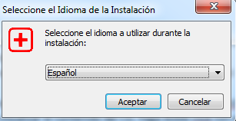
* Podemos cambiar el idioma a ingles simplemente desplegando el menú de idiomas desde la flecha que apunta hacia abajo ubicada a la derecha.

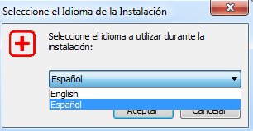

**1.4 Carpeta de instalación**

* Una vez seleccionado el idioma hacemos click en aceptar y la siguiente pantalla aparecerá

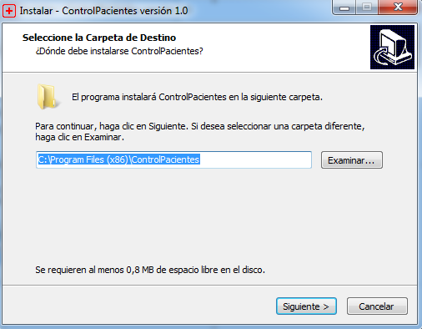  
  
esta pantalla nos pregunta en que ubicación de nuestro ordenador queremos instalar el programa. Por defecto la instalación crea una carpeta en la ubicación” C:\Program Files (x86)” llamada ControlPacientes como indica la imagen.

* En caso de que se quiera crear la carpeta en otra ubicación hay que hacer click en el botón “Examinar” se abrirá una nueva ventana, como muestra la imagen, en la cual navegaremos por nuestro ordenador hasta dar con la ubicación deseada de instalación

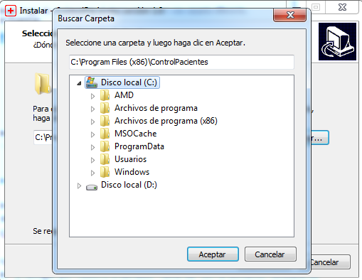

**1.5 Carpeta del menú inicio**

* Una vez elegida la ubicación damos click en el botón “Aceptar” si es que decidimos utilizar otra ubicación que no sea la que viene por defecto y luego en “Siguiente >”.  
  en caso contrario solamente damos click en el botón “Siguiente >” La siguiente pantalla aparecerá  
  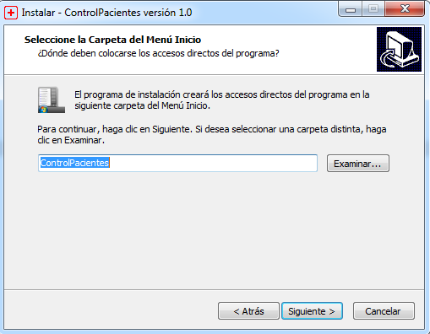

en esta pantalla tenemos la opción de cambiar el nombre de la carpeta ubicada en el menú inicio, en la cual se va a encontrar el acceso directo a nuestro programa. Se recomienda no modificar nada.  
En caso que desee cambiar la ubicación del acceso directo se debe dar click en el botón “Examinar” para poder navegar por las demás carpetas de programas ubicados en el menú inicio una vez elegida la carpeta, damos en “Aceptar” y luego en “Siguiente >” si no se va a cambiar la carpeta como se recomienda solamente hay que hacer click en “Siguiente >”

**1.6 Acceso directo en escritorio**

* La pantalla que sigue a continuación nos da la opción de crear, además de en el menú inicio, en el escritorio un acceso directo para poder abrir el programa con mayor rapidez, en caso de que queramos crear un acceso directo en el escritorio hay que dejar marcado el cuadrado con el símbolo “✓” como viene por defecto, en caso contrario desmarcarlo haciéndole un click encima símbolo “✓” y luego en “Siguiente >”

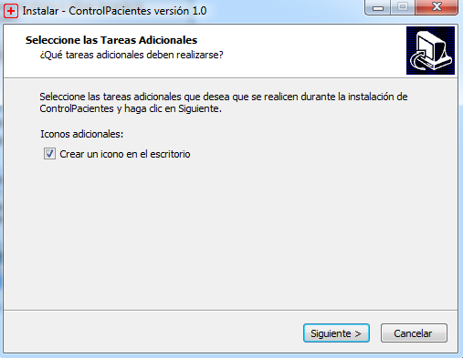

**1.7 instalación**

* Por último la pantalla de confirmación  
  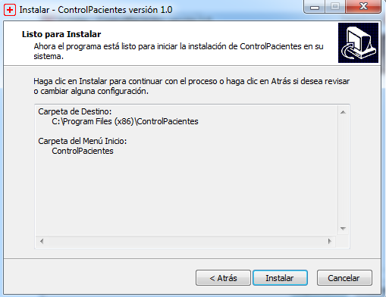  
  en caso de querer cambiar alguna de las configuraciones que elegimos previamente deberíamos hacer click en “ < Atrás ” y volver a repetir los pasos realizados anteriormente, Si damos click en “Instalar” el programa comenzara con la instalación.
* La siguiente pantalla debería aparecer.

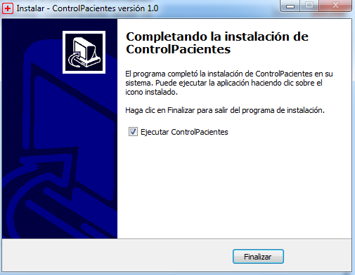  
  
  
Esta pantalla nos indica que la instalación se realizó con éxito, en caso de no querer abrir el programa una vez finalizada la instalación se debe desmarcar el cuadro que contiene el símbolo “✓” . Si quiero abrir el programa inmediatamente debemos dejar tildada la opción con el símbolo “✓” y hacer click en Finalizar, automáticamente se cerrara la ventana y el programa se iniciara como se ve en la siguiente imagen y ya está listo para usarse.

**1.8 Primera pantalla e iconos del programa**  
  
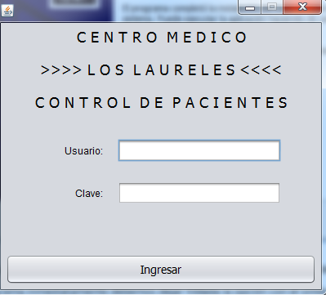  
El icono para abrir el programa que se va a crear en el menú inicio y en el escritorio se vería como en la siguiente imagen:  
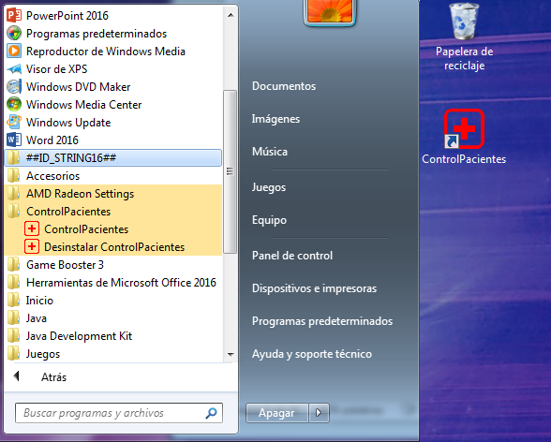

1. **Manual del usuario**

**2.1 Ventana inicial del programa**

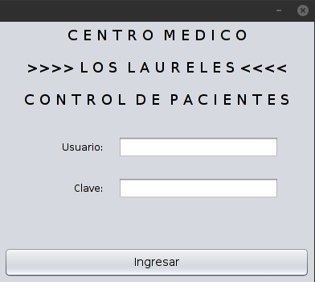

Para ingresar al menú principal del programa, debemos poner las credenciales.

Estan son: Usuario=”unlam” Clave=”unlam”

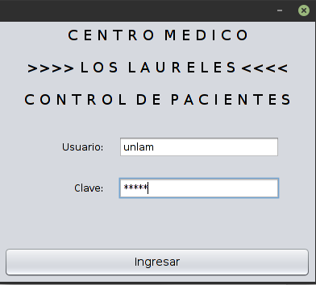

Una vez validado el usuario y clave, la aplicación desplegará el menú principal con las opciones para tratamiento de datos. Estos son:

* Ingreso de Datos
* Informes
* Registrar Usuarios
* Salir

**2.2 Menú principal**

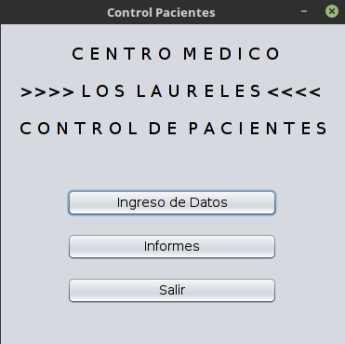

La aplicación Control Pacientes posee las siguientes funcionalidades básicas:

• Funcionalidad botón “Ingresar datos”

• Funcionalidad botón “Informes”

• Funcionalidad botón “Salir”

**2.3 Ingreso de datos**

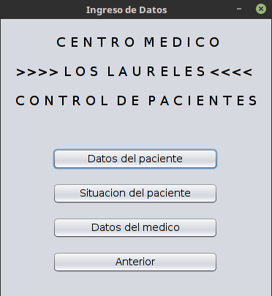

La primera opción con la que se encontrará el usuario es la de Ingreso de datos. Presionando dicho botón, el usuario podrá acceder a un nuevo menú, donde podrá elegir entre las siguientes opciones:

1. Datos Paciente

2. Situación del Paciente

3. Datos del médico

4. Volver

* + 1. **Datos del Paciente**

Mediante esta opción, el usuario podrá agregar la información de un nuevo paciente ingresando:

* Código de Paciente
* Nombre de Paciente

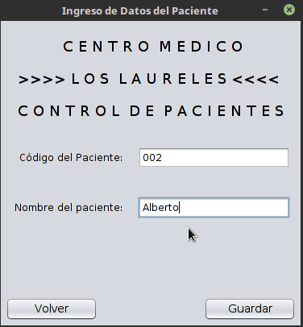

Una vez ingresado los datos y presionando el botón GUARDAR, se mostrará el siguiente mensaje:

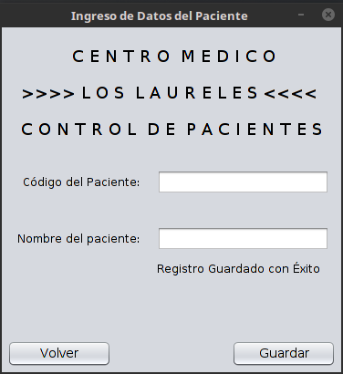

* + 1. **Situación del Paciente**

Mediante esta opción, el usuario podrá registrar los datos de una nueva consulta médica, indicando los siguientes datos:

* Código del Paciente
* Código del Médico que atendió a dicho paciente
* Diagnóstico indicado por el Médico

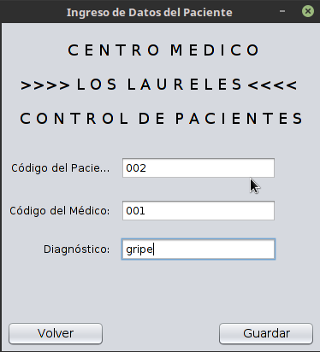

Una vez ingresado los datos y presionando el botón GUARDAR, se mostrará el siguiente mensaje:

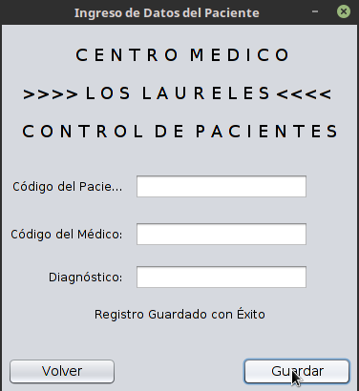

* + 1. **Datos del Médico**

Mediante esta opción, el usuario puede ingresar los datos para registrar un nuevo Médico. Para ello el mismo debe ingresar:

* Código del Médico
* Nombre del Médico
* Especialidad

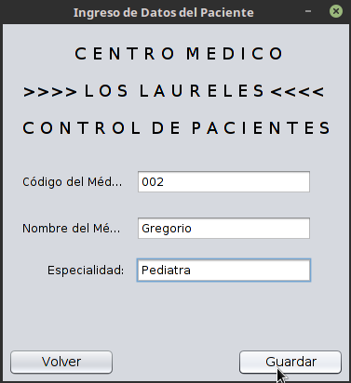

Una vez ingresado los datos y presionando el botón GUARDAR, se mostrará el siguiente mensaje:

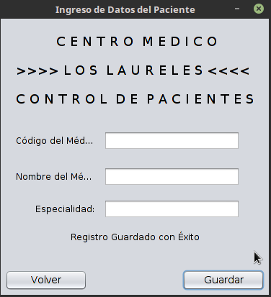

* + 1. **Volver**

Esta opción permite VOLVER al menú anterior

https://lh4.googleusercontent.com/2xpD5IIRXqaHalFGR-Lp5EOMOc2SgXoRL7iVIVPGEFAQgPTPPQa9R_eOuuBwlYCpxl3UaSDpz9wcxfUQnZaBDMjVRrenNDkAxZqMz_TWbaY8Dbi0AeTIN5LRfxFGAA5XZnYMasds

* 1. **Informes**

**2.4.1 Pacientes por médico**

La segunda opción le permitirá consultar sobre aquellos pacientes que hayan sido atendidos por algún médico indicado, o bien, consultar todas aquellas enfermedades que fueron atendidas por un médico determinado:

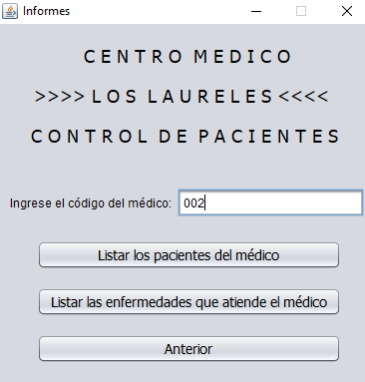

Luego de ingresar el código del médico, se listará la información de la siguiente forma:

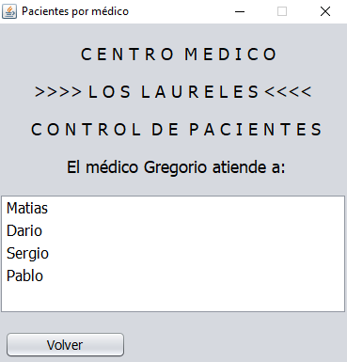

**2.4.2 Enfermedades por Médico**

De forma similar a la anterior, se puede consultar las enfermedades que atiende el mèdico

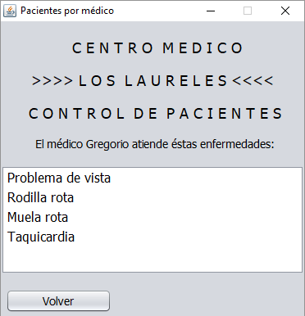

* + 1. **Anterior**

Este botón permite regresar al menú principal de la aplicación

https://lh4.googleusercontent.com/O7GEhVDvOhwuHvQ6e57cmumug0sIcsrICM8zBVp7PRM_Mkzun9kd1piqpFv9X3X3EiGbXFVWB8cjSCeDSfnp7Jk7NzFaxslWYKYuqDOfkXWRYqCdjk1M40R2UmZxHTvpyIbGVwCu

**2.5 Salir**

Este botón permite al usuario SALIR de la aplicación.

https://lh4.googleusercontent.com/PycHjsIAJ78pb2LIZsOvzoYVfs_7tA8u-P_NkegSsf3INxtCWvtb4sZxyG8UwB8BLEQZO9IoXHA0PtMzwNjSHDM856Bvw4tAKdWJ-yfVq0f3P8OpZMC_HJrMNjVvFpgv0pUgMm60

**3 FAQ**

* **¿Por qué no puedo listar los pacientes de cada médico?**

Los motivos por el cual no se muestra la lista de pacientes por médico son los siguientes:   
**1)** No existe ningún paciente que haya sido atendido por el médico que corresponde al código ingresado.

**2)** El archivo **situpac.txt** no se encuentra en el directorio de la aplicación.

**3)** está ingresando mal el código del Médico.

* **¿Por qué no puedo listar las enfermedades que atiende cada médico?**

Los motivos por el cual puede no se muestra la lista de enfermedades atendidas por cada médico son los siguientes:

**1)** No existe ningún paciente que haya sido atendido por el médico que corresponde al   
 código ingresado, por lo tanto, no hay enfermedades para dicho médico.

**2)** El archivo **situpac.txt** no se encuentra en el directorio de la aplicación.

**3)** está ingresando mal el código del Médico.